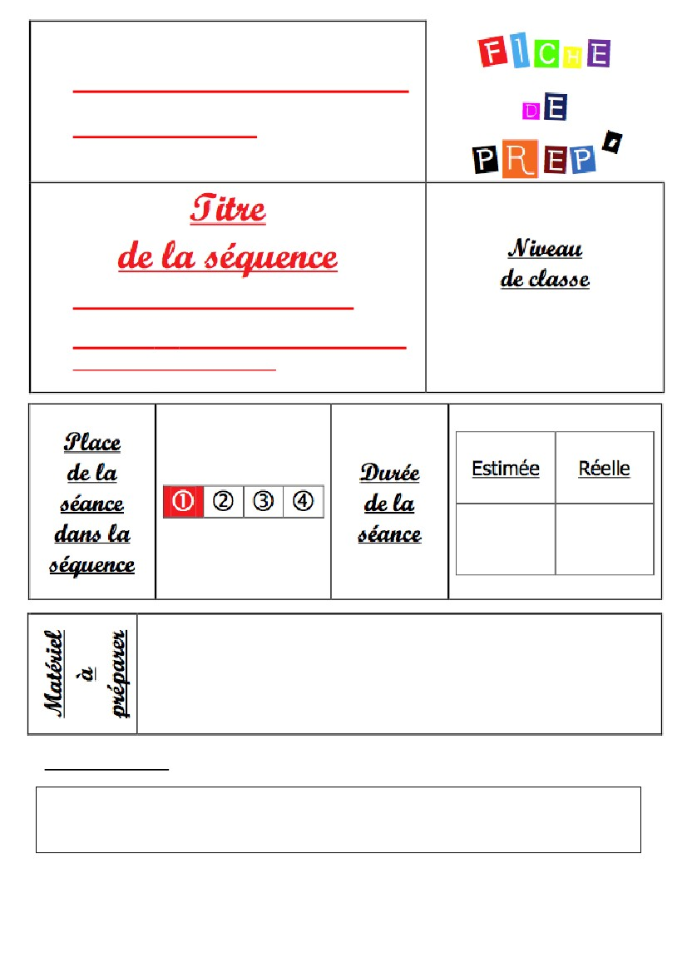
45
Éducation civique
et morale
Je prends soin de ma
santé – Pour être en bonne santé,
je dois bien me nourrir
CE1
min
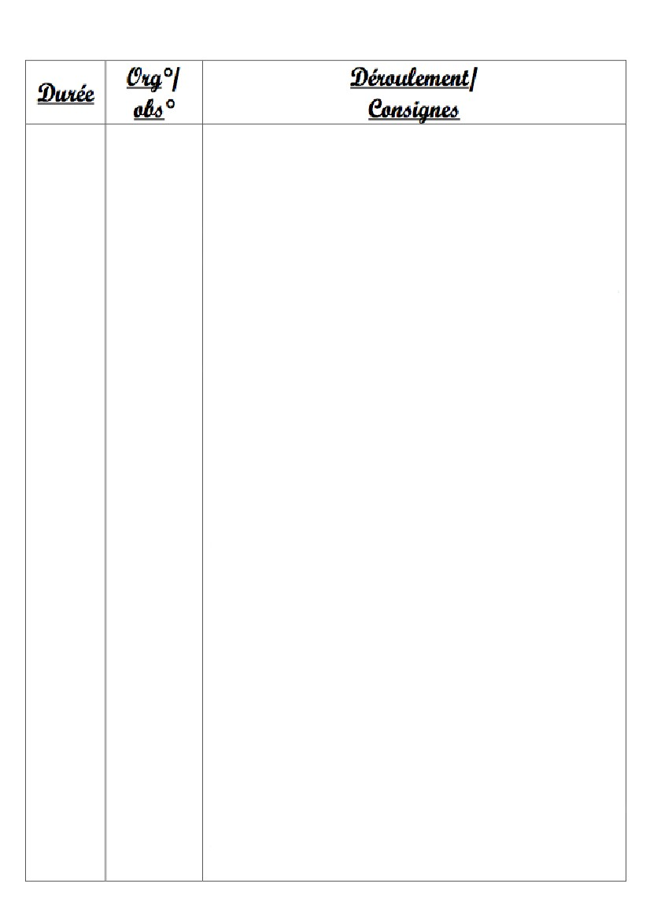

• Le poster « La santé vient en mangeant et en bougeant »,
• La fiche élève,
• Les images à coller dans la pyramide.
Objectifs :
• Comprendre que la santé est importante dans notre vie.
• Comprendre qu’il faut varier ses repas.
• Comprendre qu’il faut respecter les règles d’hygiène.
1) Découverte
2) Comprendre : manger, bouger

Travail individuel.

Distribuer la fiche élève. Durand 10 min,
les élèves cherchent à répondre au petit
questionnaire.
> Correction orale.
3) Chercher, comprendre

La classe entière.

Afficher au tableau le poster La santé vient
en mangeant et en bougeant !, puis les élèves
répondent oralement au questionnaire suivant :
➢ Qu’apprenez-vous avec cette affiche ?
➢ Peut-on manger tout les jours ce que l’on
veut ? Pourquoi ?
➢ Pourquoi dit-on sur cette affiche « la santé
vient en mangeant et en bougeant » ?
➢ Que se passe-t-il si on se nourrit mal ?
4) Appliquer, retenir

Par groupe de 3 ou 4.

Sur la partie suivante de la fiche élève, on nous
montre une pyramide. Par groupe de 3 ou 4, les
élève collent les bonnes images. Puis, poser les
poser la question suivante (classe entière),
les élèves répondent oralement :
➢ Pourquoi y-a-t-il plus d’aliments sur la base
qu’en haut ?

Travail individuel.

Les élèves entourent, sur leur fiche élève, le
bon petit déjeuner et explique pourquoi sur leur
cahier de brouillon.
La trace écrite se trouve la fiche élève.

